# iOS_Learning

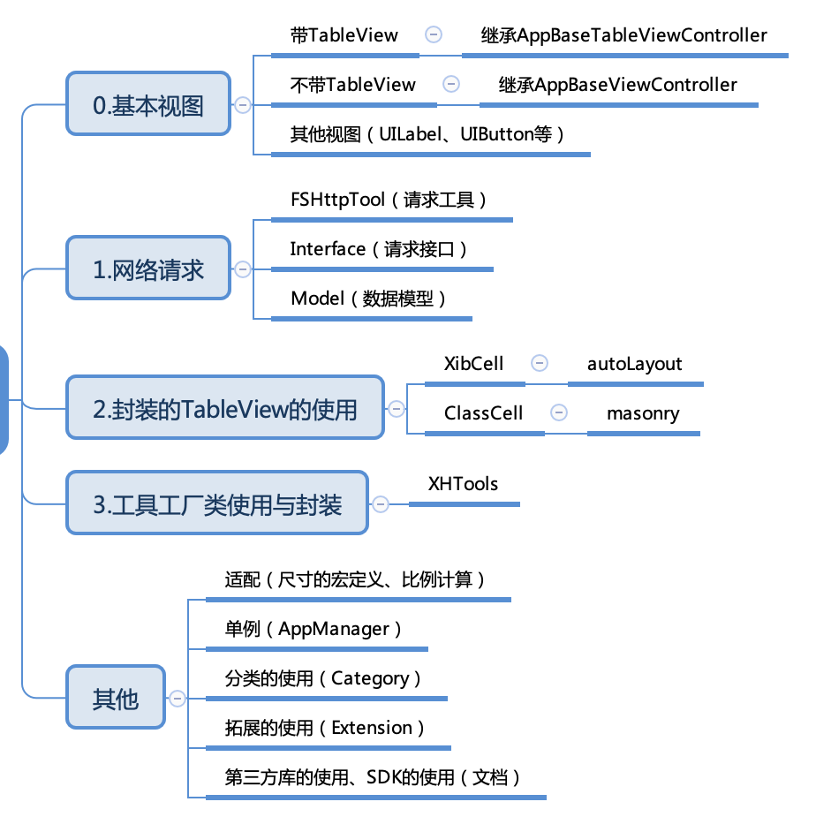

## 0：基本视图

### .ViewController 带（不带）TableView

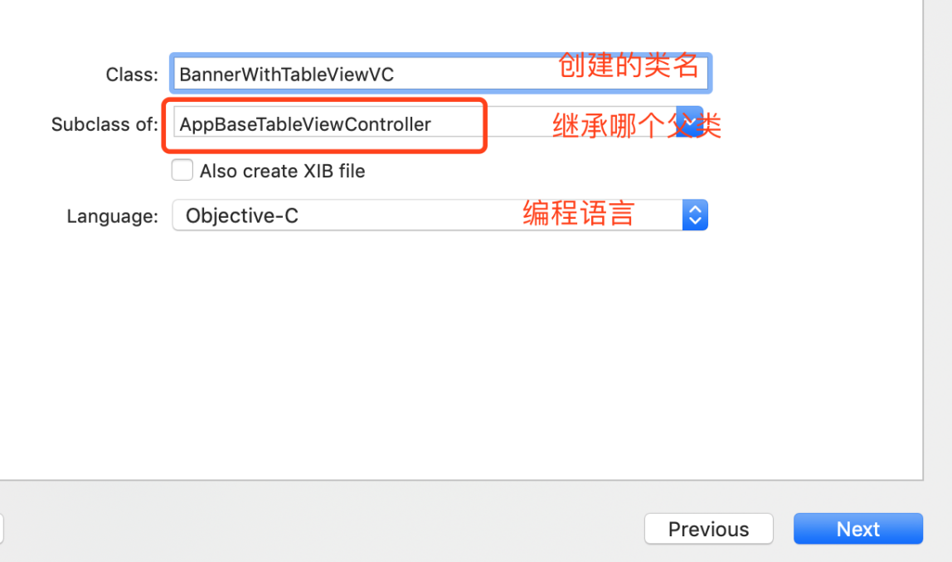

带TableView的Controller

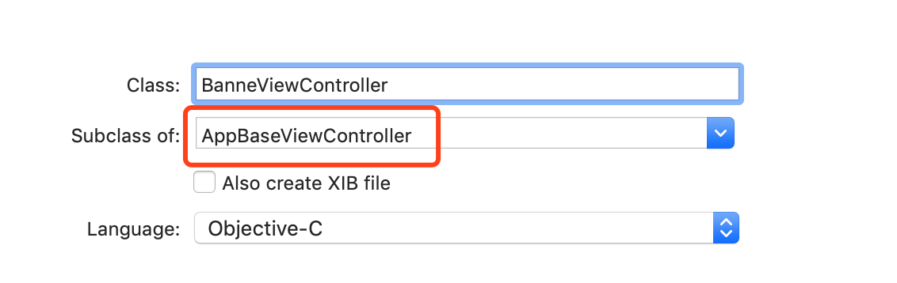

不带TableView的Controller

说明：

带TableView的Controller通常用来实现表格视图，例如界面上有多重复条目（例如设置）

不带TableView的Controller通常用来实现固定UI的视图，一般这样的视图较为简单，重复元素少。

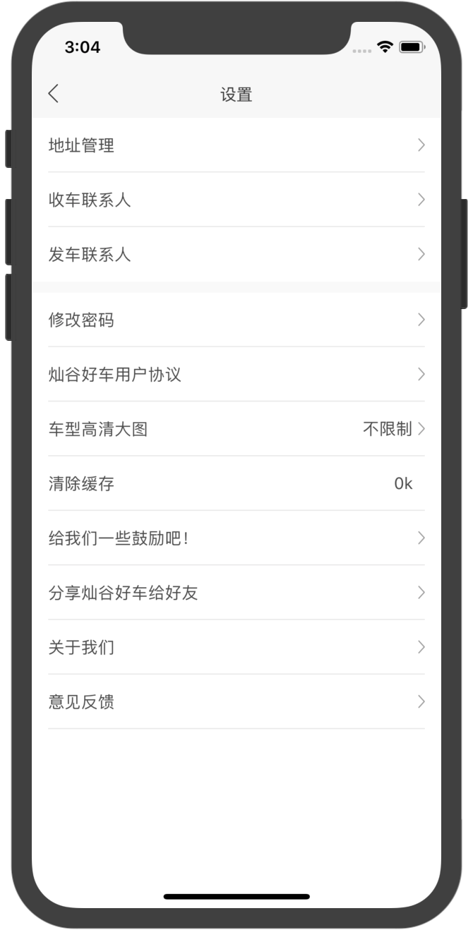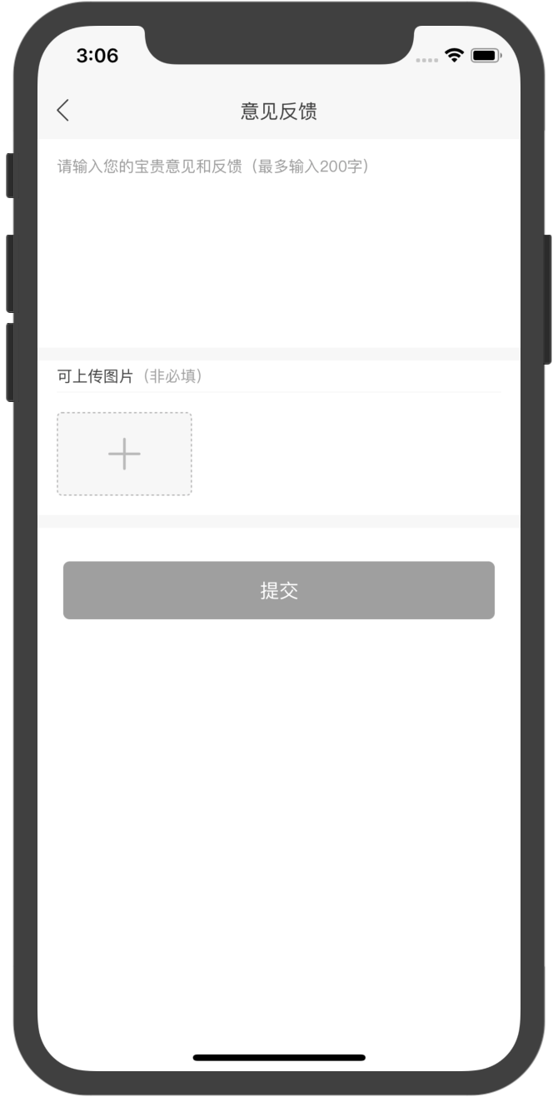

### .其他View

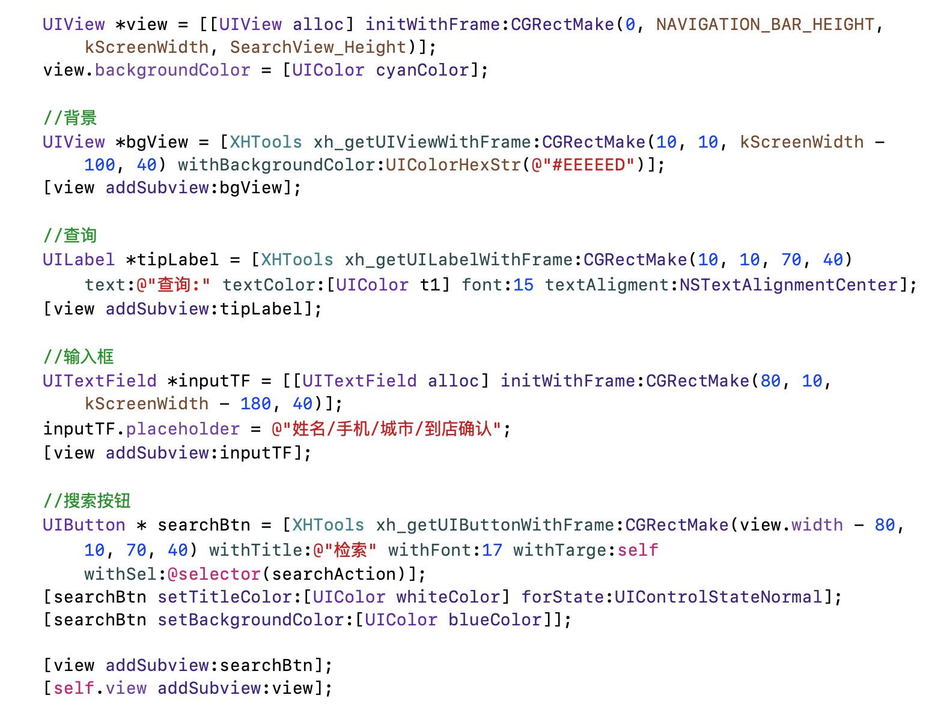

封装重复代码，使用工具工厂创建，更轻量，代码更简洁。

## 1：网络请求

## 

请求成功与失败，做相映的操作

## 2：封装的TableView使用

1. 基本配置

## 

2）重写返回对应位置Cell

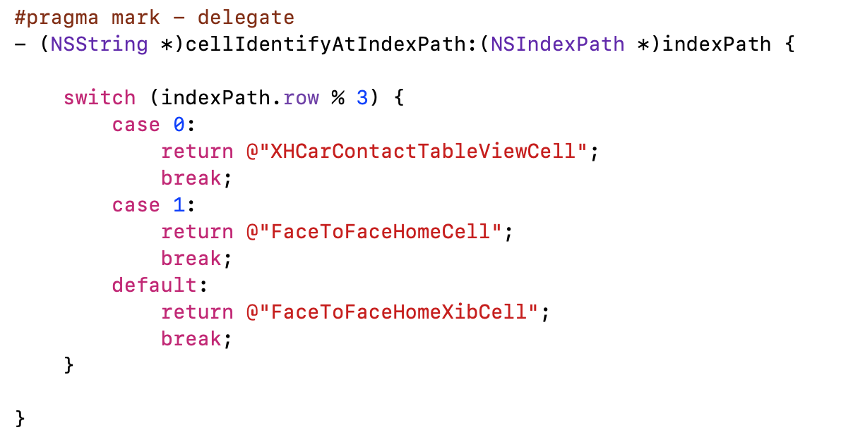

1. 重写Cell与事件

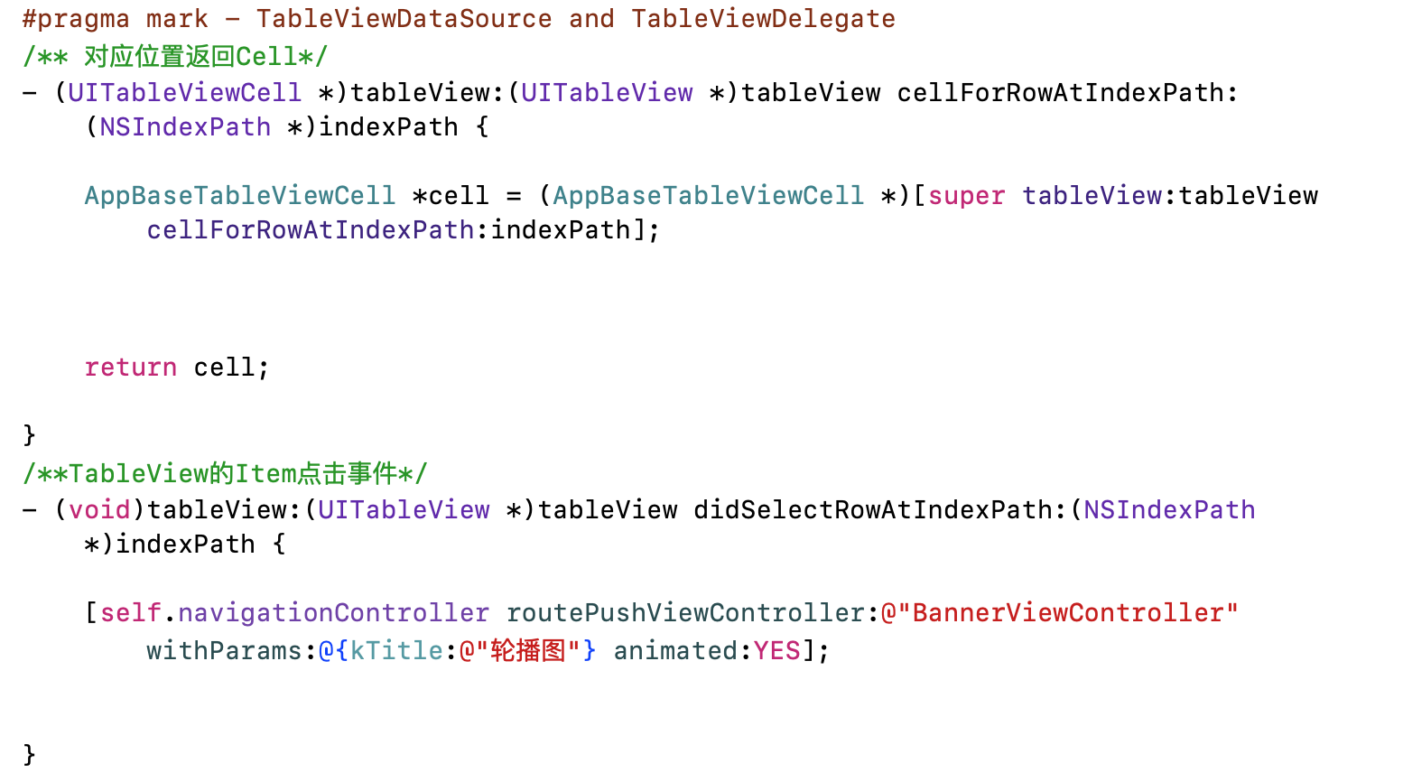

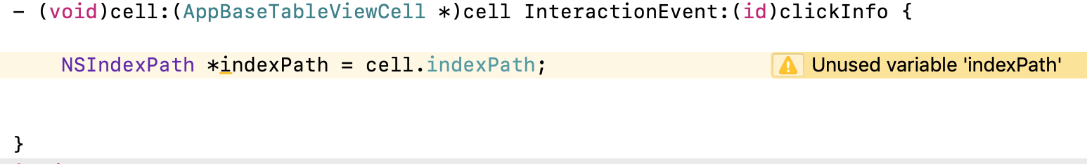

## 3：工具工厂类使用与封装

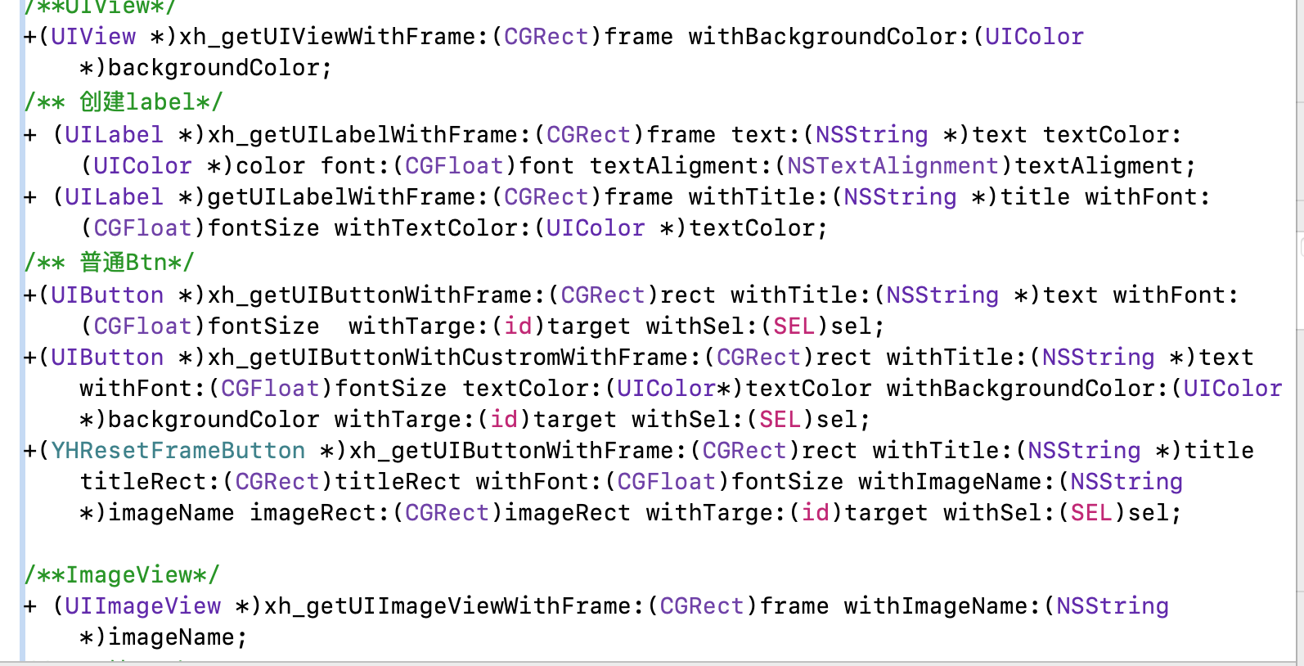

## 4：其他

1. 单例

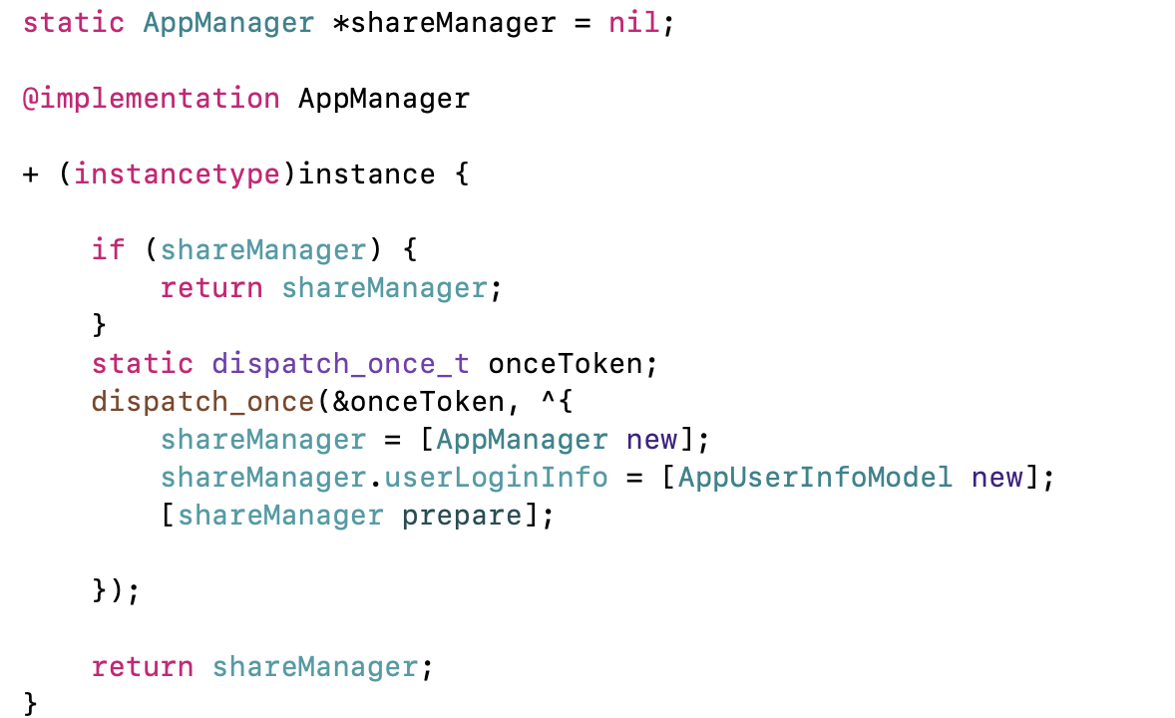

1. 分类（category）

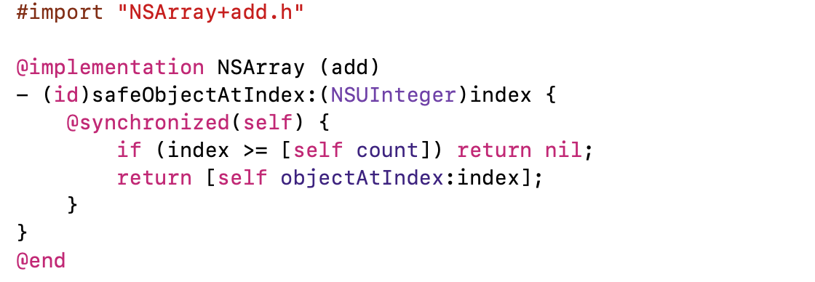

1. 拓展（extension）

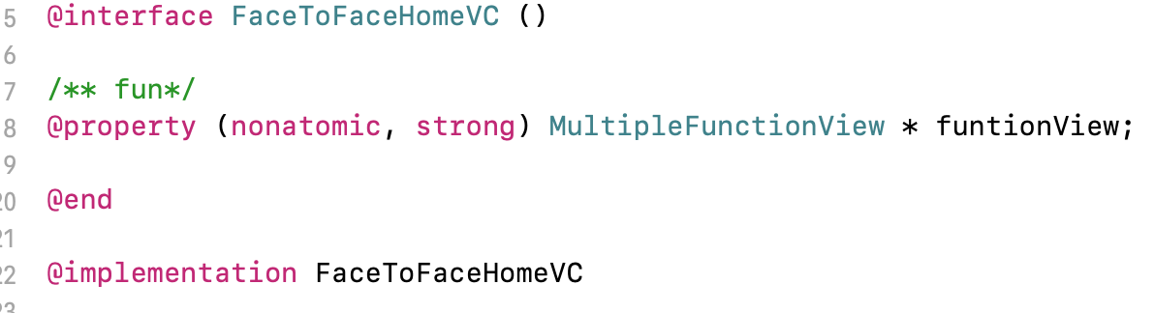

1. SDK文档

